附件1
个人预约操作指南
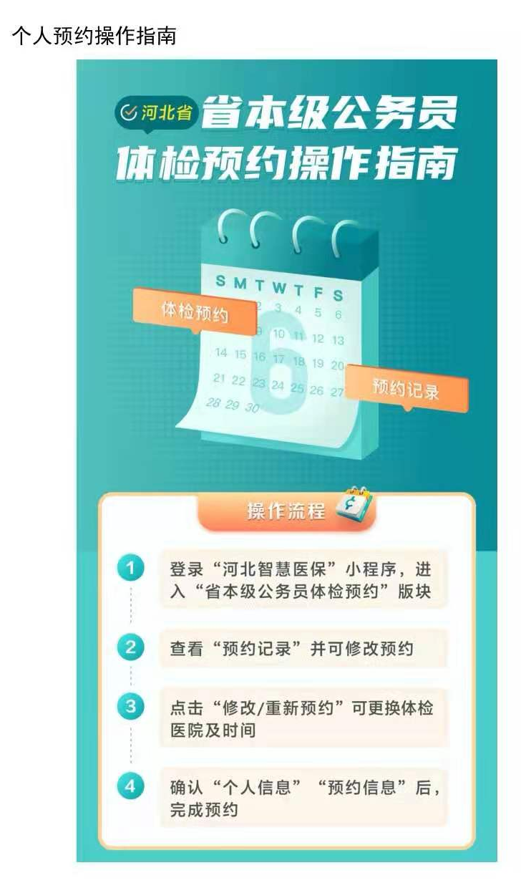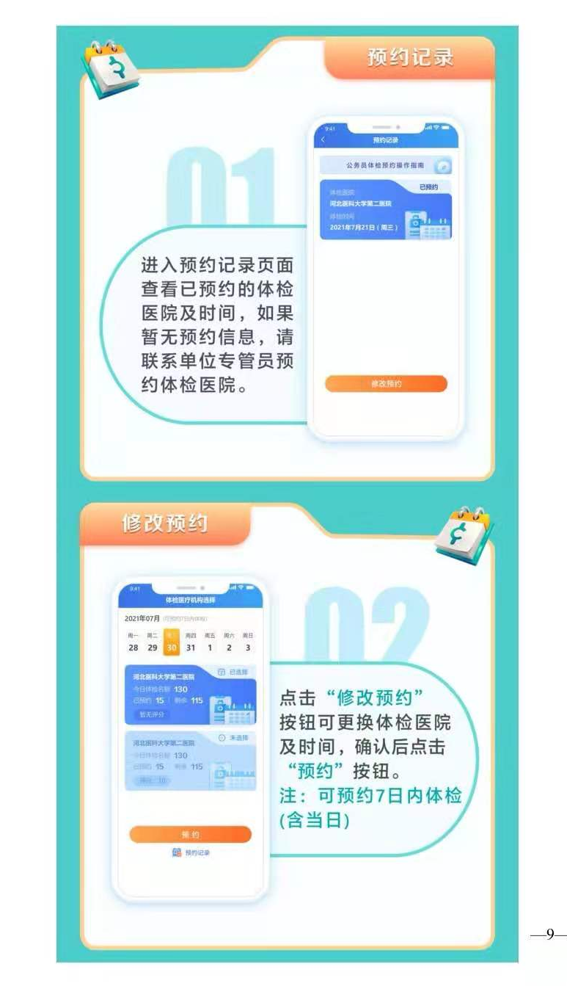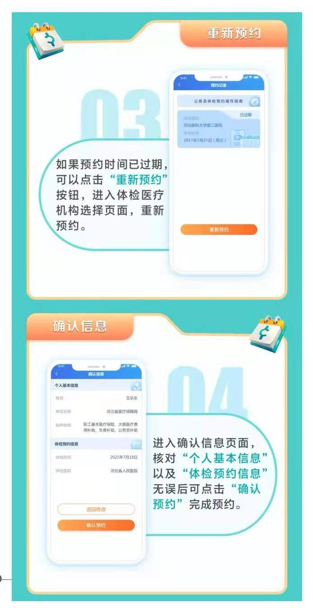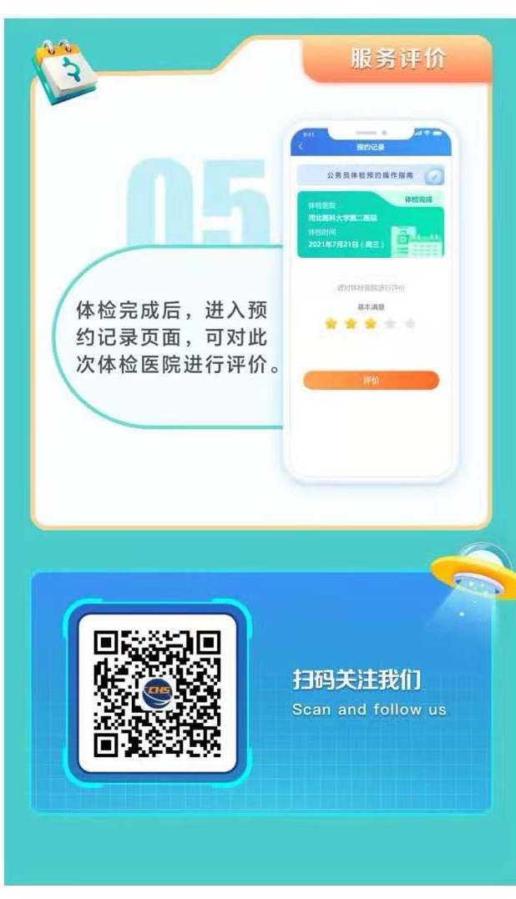
附件2
2025年度省本级厅级及以上人员健康体检项目表
项目分类 | 项目名称
普查项目 | 一般检查
普查项目 | 血常规
普查项目 | 尿常规（尿十项）
普查项目 | 生化全项
普查项目 | 血同型半胱氨酸测定
普查项目 | 腹部彩超
普查项目 | 甲状腺彩超
普查项目 | 双侧颈动脉彩超
普查项目 | 心电图检查
普查项目 | 肺CT
女性增项 | 妇科内诊及细胞学检查
女性增项 | 乳腺彩超
女性增项 | 妇科彩超
男性增项 | 糖化血红蛋白
男性增项 | 前列腺彩超
男性增项 | 膀胱彩超
说明：在普查项目基础上，可在下列选查项目中选择总额不超过700元项目。
项目分类 | 项目名称
选查项目 | 乙肝五项
选查项目 | 胃功能三项
选查项目 | 甲功五项
选查项目 | 肿瘤六项
选查项目 | 风湿四项
选查项目 | 高血压三项
选查项目 | 丙肝抗体
选查项目 | 凝血四项
选查项目 | 便潜血检查隐血试验（定量）
选查项目 | 经颅多普勒血流图
选查项目 | 心脏超声
选查项目 | 动脉硬化测量
选查项目 | 泌尿系彩超
选查项目 | 颈椎正侧位片
选查项目 | 腰椎正侧位片
选查项目 | 头颅CT
选查项目 | 上腹部CT
选查项目 | 下腹部CT
选查项目 | 盆腔CT
选查项目 | 上消化道造影
选查项目 | 电子胃镜
选查项目 | 电子结肠镜
选查项目 | 幽门螺杆菌检测（C13）
选查项目 | 淋巴细胞亚群分析
选查项目 | 25羟基维生素D

附件3-1
2025年度省本级公务员健康体检项目表（35岁以下女性）
 | 项目名称
普查  项目 | 一般检查
普查  项目 | 血常规
普查  项目 | 尿常规
普查  项目 | 肝功能六项
普查  项目 | 肾功能三项
普查  项目 | 血脂四项
普查  项目 | 血糖检查
普查  项目 | 腹部彩超
普查  项目 | 甲状腺彩超
普查  项目 | 心电图检查
普查  项目 | 妇科彩超
普查  项目 | 肺CT
说明：在普查项目基础上，可在下面五组选查项目中再选其中一组。
选查项目（一）综合组 | 乳腺彩超
选查项目（一）综合组 | 妇科内诊及细胞学检查
选查项目（一）综合组 | 胃功能三项
选查项目（二）内分泌组 | 甲功五项
选查项目（二）内分泌组 | 乳腺彩超
选查项目（二）内分泌组 | 妇科内诊及细胞学检查
选查项目（二）内分泌组 | 便潜血检查隐血试验（定量）
选查项目（三）消化组 | 胃功能三项
选查项目（三）消化组 | 幽门螺杆菌检测（C13）
选查项目（四）妇科组 | 妇科内诊及细胞学检查
选查项目（四）妇科组 | 人乳头瘤病毒检测（HPV检测）
选查项目（五）心理卫生组 | 焦虑自评量表
选查项目（五）心理卫生组 | 抑郁自评量表
选查项目（五）心理卫生组 | 症状自评量表
选查项目（五）心理卫生组 | AD8量表
选查项目（五）心理卫生组 | 匹兹堡睡眠量表
选查项目（五）心理卫生组 | mini-cog
选查项目（五）心理卫生组 | 嗜睡量表
选查项目（五）心理卫生组 | 柏林问卷
选查项目（五）心理卫生组 | 脑电图
选查项目（五）心理卫生组 | 心率变异性分析

附件3-2
2025年度省本级公务员健康体检项目表（35岁以下男性）
 | 项目名称
普查  项目 | 一般检查
普查  项目 | 血常规
普查  项目 | 尿常规
普查  项目 | 肝功能六项
普查  项目 | 肾功能三项
普查  项目 | 血脂四项
普查  项目 | 血糖检查
普查  项目 | 腹部彩超
普查  项目 | 甲状腺彩超
普查  项目 | 心电图检查
普查  项目 | 肺CT
说明：在普查项目基础上，可在下面四组选查项目中再选其中一组。
选查项目（一）综合组 | 血同型半胱氨酸测定
选查项目（一）综合组 | 肿瘤两项（AFP、CEA）
选查项目（一）综合组 | 双侧颈动脉彩超
选查项目（一）综合组 | 糖化血红蛋白
选查项目（二）消化组 | 胃功能三项
选查项目（二）消化组 | 血同型半胱氨酸测定
选查项目（二）消化组 | 便潜血检查隐血试验（定量）
选查项目（三）心脑血管组 | 心脏彩超
选查项目（三）心脑血管组 | 双侧颈动脉彩超
选查项目（三）心脑血管组 | 甲功五项
选查项目（四）心理卫生组  选查项目（四）心理卫生组 | 焦虑自评量表
选查项目（四）心理卫生组  选查项目（四）心理卫生组 | 抑郁自评量表
选查项目（四）心理卫生组  选查项目（四）心理卫生组 | 症状自评量表
选查项目（四）心理卫生组  选查项目（四）心理卫生组 | AD8量表
选查项目（四）心理卫生组  选查项目（四）心理卫生组 | 匹兹堡睡眠量表
选查项目（四）心理卫生组  选查项目（四）心理卫生组 | mini-cog
选查项目（四）心理卫生组  选查项目（四）心理卫生组 | 嗜睡量表
选查项目（四）心理卫生组  选查项目（四）心理卫生组 | 柏林问卷
选查项目（四）心理卫生组  选查项目（四）心理卫生组 | 脑电图
选查项目（四）心理卫生组  选查项目（四）心理卫生组 | 心率变异性分析

附件3-3
2025年度省本级公务员健康体检项目表（35岁以上女性）
 | 项目名称
普查  项目 | 一般检查
普查  项目 | 血常规
普查  项目 | 尿常规
普查  项目 | 肝功能六项
普查  项目 | 肾功能三项
普查  项目 | 胃功能三项
普查  项目 | 血脂四项
普查  项目 | 血糖检查
普查  项目 | 糖化血红蛋白
普查  项目 | 腹部彩超
普查  项目 | 甲状腺彩超
普查  项目 | 双侧颈动脉彩超
普查  项目 | 心电图检查
普查  项目 | 妇科彩超
普查  项目 | 妇科内诊及细胞学检查
普查  项目 | 便潜血检查隐血试验（定量）
普查  项目 | 肺CT
说明：在普查项目基础上，可在下面六组选查项目中再选其中一组。
项目组合 | 项目名称
选查项目（一）（综合组） | 肿瘤两项（AFP、CEA）
选查项目（一）（综合组） | 人乳头瘤病毒检测（HPV检测）
选查项目（一）（综合组） | 心脏彩超
选查项目（二）（内分泌组） | 血同型半胱氨酸测定
选查项目（二）（内分泌组） | 甲功五项
选查项目（二）（内分泌组） | 骨密度
选查项目（二）（内分泌组） | 风湿四项
选查项目（二）（内分泌组） | 肿瘤两项（AFP、CEA）
选查项目（三）（心血管组） | 血同型半胱氨酸测定
选查项目（三）（心血管组） | 肿瘤两项（AFP、CEA）
选查项目（三）（心血管组） | 经颅多普勒血流图
选查项目（三）（心血管组） | 心脏彩超
选查项目（四）（脑血管组） | 血同型半胱氨酸测定
选查项目（四）（脑血管组） | 头CT
选查项目（四）（脑血管组） | 心脏彩超
选查项目（五）（消化组） | 乙肝五项
选查项目（五）（消化组） | 肿瘤四项（AFP、CEA、CA199、CA724）
选查项目（五）（消化组） | 幽门螺杆菌检测（C13）
选查项目（六）（心理卫生组） | 焦虑自评量表
选查项目（六）（心理卫生组） | 抑郁自评量表
选查项目（六）（心理卫生组） | 症状自评量表
选查项目（六）（心理卫生组） | AD8量表
选查项目（六）（心理卫生组） | 匹兹堡睡眠量表
选查项目（六）（心理卫生组） | mini-cog
选查项目（六）（心理卫生组） | 嗜睡量表
选查项目（六）（心理卫生组） | 柏林问卷
选查项目（六）（心理卫生组） | 脑电图
选查项目（六）（心理卫生组） | 心率变异性分析
备注：心理卫生套餐，目前只在河北医科大学第一医院、河北省直属机关第二门诊部、中国人民解放军联勤保障部队第九八O医院开展。
附件3-4
2025年度省本级公务员健康体检项目表（35岁以上男性）
 | 项目名称
普查  项目 | 一般检查
普查  项目 | 血常规
普查  项目 | 尿常规
普查  项目 | 肝功能六项
普查  项目 | 肾功能三项
普查  项目 | 胃功能三项
普查  项目 | 血脂四项
普查  项目 | 血糖检查
普查  项目 | 糖化血红蛋白
普查  项目 | 血清前列腺特异抗原（PSA）
普查  项目 | 腹部彩超
普查  项目 | 甲状腺彩超
普查  项目 | 双侧颈动脉彩超
普查  项目 | 前列腺彩超
普查  项目 | 心电图检查
普查  项目 | 便潜血检查隐血因实验（定量）
普查  项目 | 肺CT
说明：在普查项目基础上，可在下面六组选查项目中再选其中一组。
项目组合 | 项目名称
选查项目（一）（常规组） | 肿瘤两项（AFP、CEA）
选查项目（一）（常规组） | 幽门螺杆菌检测（C13）
选查项目（一）（常规组） | 心脏彩超
选查项目（二）(内分泌组) | 血同型半胱氨酸测定
选查项目（二）(内分泌组) | 甲功五项
选查项目（二）(内分泌组) | 骨密度
选查项目（二）(内分泌组) | 风湿四项
选查项目（二）(内分泌组) | 肿瘤两项（AFP、CEA）
选查项目（三）（心血管组） | 血同型半胱氨酸测定
选查项目（三）（心血管组） | 肿瘤两项（AFP、CEA）
选查项目（三）（心血管组） | 经颅多普勒血流图
选查项目（三）（心血管组） | 心脏彩超
选查项目（四）（脑血管组） | 血同型半胱氨酸测定
选查项目（四）（脑血管组） | 头CT
选查项目（四）（脑血管组） | 心脏彩超
选查项目（五）(消化组) | 乙肝五项
选查项目（五）(消化组) | 肿瘤四项（AFP、CEA、CA199、CA724）
选查项目（五）(消化组) | 幽门螺杆菌检测（C13）
选查项目（六）（心理卫生组） | 焦虑自评量表
选查项目（六）（心理卫生组） | 抑郁自评量表
选查项目（六）（心理卫生组） | 症状自评量表
选查项目（六）（心理卫生组） | AD8量表
选查项目（六）（心理卫生组） | 匹兹堡睡眠量表
选查项目（六）（心理卫生组） | mini-cog
选查项目（六）（心理卫生组） | 嗜睡量表
选查项目（六）（心理卫生组） | 柏林问卷
选查项目（六）（心理卫生组） | 脑电图
选查项目（六）（心理卫生组） | 心率变异性分析
备注：心理卫生套餐，目前只在河北医科大学第一医院、河北省直属机关第二门诊部、中国人民解放军联勤保障部队第九八O医院开展。

新增项目
无痛胃肠镜：50岁（含)以上可选择其一检查，每三年支付一次。

选查项目 | 无痛胃镜
选查项目 | 无痛肠镜
选查项目 | 无痛胃肠镜
无痛胃肠镜：50岁（含)以上可选择其一检查，每三年支付一次。
操作指南：微信登录“河北智慧医保”小程序，进入“胃肠镜体检预约”版块，查看“预约记录”，点击“修改/重新预约”可以更换体检医院及时间，完成预约后，联系选择的体检医院确定最终检查时间。

